Косвенное определение коэффициентов теплопроводности путевого щебня с использованием программного комплекса «Freeze-Cold»
Третьяков Е.В., Шапошников С.М., Исаков А.Л.
студент, студент, д.т.н.
Сибирский государственный университет путей сообщения, Строительство железных дорог, ул. Дуси Ковальчук, 191, г. Новосибирск, 630049, Россия
E-mail: tretyakov-zhenya@list.ru, shaposhnikovsergei2000@yandex.ru, mylab@ngs.ru
Как известно, роль балласта в формировании температурного поля земляного полотна достаточно велика, что необходимо учитывать при проведении теплотехнических расчетов. В то же время, в связи со слабой изученностью теплофизических характеристик путевого щебня, укладываемого в балласт железнодорожного пути, в нормативной литературе [1,2] нет строгих данных по основной характеристике теплопроводимости этого материала – коэффициента теплопроводности.
Цель исследования – уточнение летнего и зимнего значений коэффициента теплопроводности путевого щебня для их дальнейшего использования в программных комплексах «Freeze-1» и «Freeze-Cold» [3].
Косвенное определение коэффициента теплопроводности в исследовании заключается в расчете температуры как зависимости от коэффициента теплопроводности и сравнении результатов расчета с температурой, полученной экспериментальным путем.
Для проведения эксперимента на учебном полигоне СГУПС была сооружена натурная модель слоя щебеночного балласта, состоящая из 2 ящиков, заполненных щебнем, размерами 1х1х0,5 м (см. рис. 1).
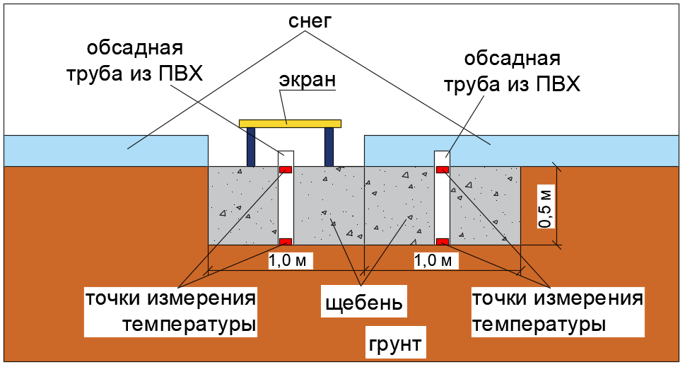
Рисунок 1 – Схема натурной модели

Над одним из ящиков установлен защитный экран, предотвращающий попадание солнечных лучей и накопление снега на поверхности щебня. Для измерения температур по глубине щебня в ящиках были установлены трубки из ПВХ. Измерения температуры производились с определенной периодичностью в верхней и нижней частях слоя щебня. На рис. 2 представлены результаты измерений температуры в ноябре 2020 г.
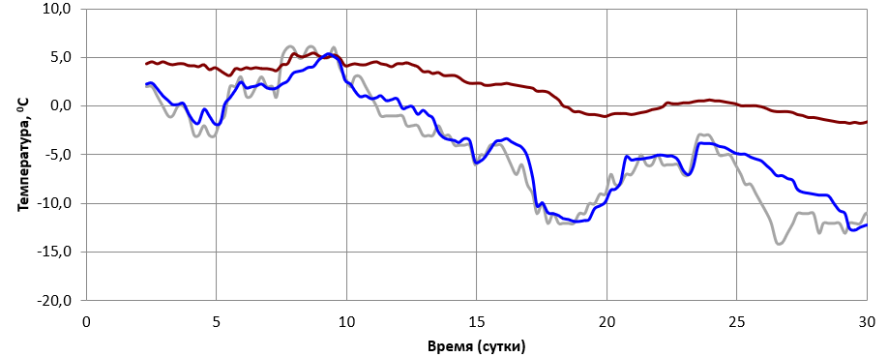 | 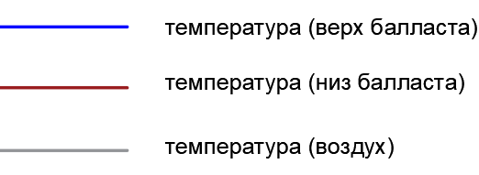
Рисунок 2 – Результаты измерений температуры под защитным экраном за ноябрь 2020 г.

Косвенное определение коэффициентов теплопроводности проводилось с использованием экспериментальных данных по трем месяцам: июль, ноябрь, декабрь. В таблице 1 приведены среднемесячные измеренные температуры в двух уровнях: верхней и нижней частях балластного слоя под защитным экраном.
Таблица 1 – Результаты измерений температуры, °С, верхней и нижней частей слоя щебня
 | Июль | Ноябрь | Декабрь
Верх | 20,55 | -3,87 | -13,95
Низ | 16,70 | 1,47 | -5,00

В программном комплексе «Freeze-Cold» [3] была построена расчетная схема в соответствии с натурной моделью (см. рис. 1). Были проведены серии расчетов температуры балласта с вариацией значений коэффициента теплопроводности щебня. Исходными данными для расчета были:
- среднемесячная температура воздуха, принятая в соответствии с данными измерений, представленными в [4] и уточненными в ходе исследования;
- характеристики щебня, определенные согласно [5];
- характеристики грунта основания, определенные согласно [5,6].
Характеристики щебня и грунта основания приведены в таблице 2.
Таблица 2 – Характеристики щебня и грунта основания – суглинка легкого
Характеристика | Значение
 | Щебень | Основание
Плотность частиц грунта, кг/м³ | 2700 | 2700
Коэффициент пористости, д.е. | 0,5 | 0,6
Влажность, % | 5 | 20
Влажность на границе пластичности, % | 10 | 16
Влажность на границе текучести, % | 15 | 24
Удельная теплоемкость частиц грунта, Дж/(кг∙град) | 790 | 900
Коэффициент теплопроводности талого грунта, Вт/(м∙град) | Изменяется | 1,33
Коэффициент теплопроводности мерзлого грунта, Вт/(м∙град) | Изменяется | 1,51
Температура замерзания, °С | 0,0 | -0,8
Температура оттаивания, °С | 0,0 | 0,0

Результат расчета в программе Freeze-Cold для ноября, представляющий температурное поле щебня и грунта основания по глубине, приведен на рисунке 3
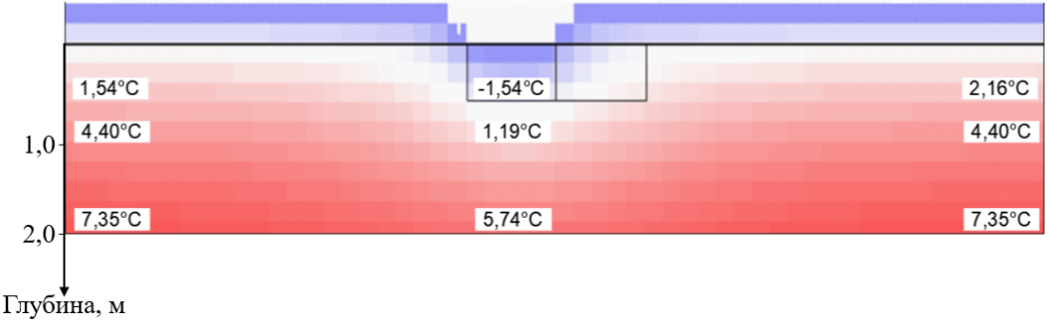
Рисунок 3 – Расчетное температурное поле грунта, щебня и снега в ноябре

Полученные в результате расчетов значения температуры нижней части щебня сравнивались с измеренными значениями. На рисунках 4–5 приведен графический формат такого сравнения, где по оси абсцисс отложены расчетные значения коэффициента теплопроводности. Искомые значения коэффициента теплопроводности определялись пересечением графика расчетных температур как функции коэффициента теплопроводности со среднемесячными значениями измеренных температур.
Для летнего варианта коэффициент теплопроводности оказался близким к 2 Вт/(м∙К).
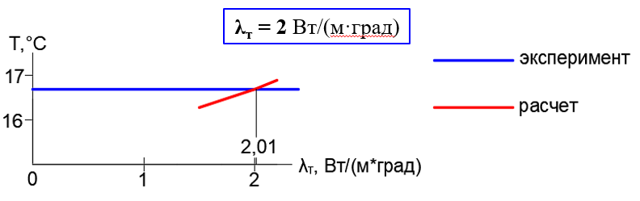
Рисунок 4 – График изменения температуры нижней части щебня в июле
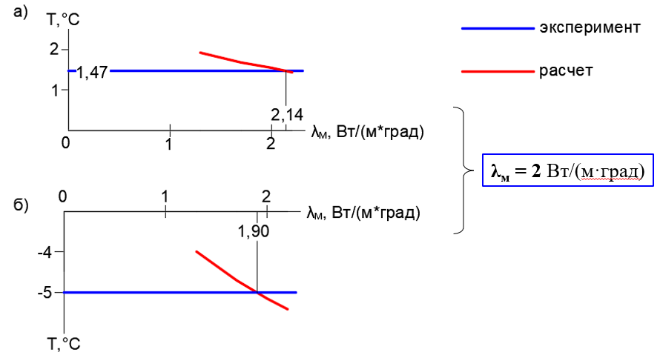
Рисунок 5 – График изменения температуры нижней части щебня:
а) ноябрь; б) декабрь

По результатам, приведенным на рис. 5, было определено усредненное значение коэффициента теплопроводности для двух зимних месяцев, которое с незначительными отклонениями так же оказалось равным 2 Вт/(м∙К).
Одинаковые значения летнего и зимнего коэффициента теплопроводности щебня объясняются практическим отсутствием влаги и зимней конвекции внутри слоя путевого балласта. Отсутствие внутренней конвекции объясняется попаданием в поры щебня снега и наличием в составе щебня дробленого камня пластинчатой и игольчатой формы.
В результате исследования на основе сравнения расчетов в программном комплексе Freeze-Cold с измерениями получены значения летнего и зимнего коэффициентов теплопроводности щебня, равные 2 Вт/(м∙К) для летнего (талого балласта) и 2 Вт/(м∙К) для зимнего (мерзлого балласта).
Полученные в результате исследования значения коэффициента теплопроводности применимы для условий незагрязненного щебня при отсутствии конвекции внутри слоя путевого балласта в зимний период.
Литература:
1. СП 119.13330.2017. Железные дороги колеи 1520 мм. Актуализированная редакция СНиП 32-01-95. М. : ОАО «ЦНИИС», 2018. – 41 с.
2. СП 238.1326000.2015. Железнодорожный путь. М. : ОАО «ВНИИЖТ», 2015. – 71 с.
3. Свидетельство о государственной регистрации программы для ЭВМ 2021611121 Российская Федерация. Программа для расчета температуры многолетнемерзлых грунтов земляного полотна «Freeze-Cold» / В. И. Машуков, А. Л. Исаков; заявитель и правообладатель Федеральное государственное бюджетное образовательное учреждение высшего образования «Сибирский государственный университет путей сообщения». – № 2021610134; заявл. 11.01.2021; опубл. 21.01.2021 Бюл. № 2. – 1 с.
4. Прогноз и архив погоды. – URL: http://weatherarchive.ru/Pogoda/Novosibirsk
5. ГОСТ 5180-2015 Грунты. Методы лабораторного определения физических характеристик. – Переиздание 2019 г. – М. : ОАО «ПНИИИС», 2016. – 21 с.
6. ГОСТ 26263-84 Грунты. Метод лабораторного определения теплопроводности мерзлых грунтов. – М. : НИИОСП им. Н.М. Герсеванова Госстроя СССР, 1984. – 9 с.

